
รายงานการปฏิบัติราชการประจำ เดือน ตุลาคม ๒๕๖7
ประจำปีงบประมาณ พ.ศ. ๒๕๖8
สถานีตำรวจภูธรท่าพล
แผนงาน/โครงการ/กิจกรรม | ตัวชี้วัด/สาระสำคัญ (แผนงาน/โครงการ/กิจกรรม) | หน่วยรับผิดชอบ |  | ผลการดำเนินการ | ระยะวลาลาดำเนินการ
แผนงาน/โครงการ/กิจกรรม | ตัวชี้วัด/สาระสำคัญ (แผนงาน/โครงการ/กิจกรรม) | หลัก | หน่วยปฏิบัติ | ผลการดำเนินการ | ระยะวลาลาดำเนินการ
กิจกรรม : กำหนดมาตรการป้องกันและปราบปรามยาเสพติด | นำมาตรการของศูนย์อำนวยการป้องกันและปราบปรามยาเสพติดของสำนักงานตำรวจแห่งชาติ เป็นแนวทางการปฏิบัติ | งานสืบสวน | งานสืบสวน | ดำเนินการตามศูนย์อำนวยการป้องกันและปราบปรามยาเสพติดของสำนักงานตำรวจแห่งชาติ เป็นแนวทางการปฏิบัติ | ประจำเดือน เดือน ต.ค.256๗
กิจกรรม : กำหนดมาตรการป้องกันและปราบปรามอาชญากรรมที่เป็นความผิดทางคดีอาญา  (หมายจับ,ความผิดเกี่ยวกับการพนัน,ความผิดเกี่ยวกับทางเทคโนโลยี,ความผิดเกี่ยวกับอาวุธปืนหรืออื่น ๆ, บุคคลต่างด้าวผิดกฎหมาย ฯลฯ) | นำมาตรการการป้องกันและปราบปรามอาชญากรรมของสำนักงานตำรวจแห่งชาติ เป็นแนวทางการปฏิบัติ | งานสืบสวน | งานสืบสวน | ดำเนินการการป้องกันและปราบปรามอาชญากรรมของสำนักงานตำรวจแห่งชาติ เป็นแนวทางการปฏิบัติ | ประจำเดือน เดือน ต.ค.256๗
- งานสืบสวน

๑.๑ ผลการดำเนินการ งานสืบสวน ประจำเดือน ต.ค. 25๖๗
รายที่ 1
วันที่ 16 ต.ค. 67 เวลา 12.00 น.
ภายใต้การอำนวยการและสั่งการของ พล.ต.ต.สารนัย คงเมือง ผบก.ภ.จว.เพชรบูรณ์,
พ.ต.อ.ธวัชชัย คำแหงพล รอง ผบก.ภ.จว.เพชรบูรณ์, พ.ต.อ.ฐิติภัทร อินทรรักษ์ รอง ผบก.ภ.จว.เพชรบูรณ์,
พ.ต.อ.รณฤทธิ์ สุธาพจน์ รอง ผบก.ภ.จว.เพชรบูรณ์, พ.ต.อ.สมบัติ บุญปาน ผกก. สภ.ท่าพล,
พ.ต.ท.เตโชทัย รื่นรมย์ฐิฏิต์ไชย รอง ผกก.สส. สภ.ท่าพล
เจ้าหน้าที่ตำรวจผู้จับกุม สภ.ท่าพล นำโดย พ.ต.ต.ประสิทธิ์ ศรีบัวรินทร์ สว.สส. สภ.ท่าพล
(เจ้าพนักงาน ป.ป.ส. เลขที่ 6600620), ส.ต.ต.พงศ์เพชร เดชรักษา ผบ.หมู่ (ป.) สภ.ท่าพล, ส.ต.ต.สุทธิพงษ์
สังข์ทอง ผบ. หมู่(ป.) สภ.ท่าพล, ส.ต.ต.วีระพล สินธุพงศ์ ผบ.หมู่(ป.) สภ.ท่าพล
ได้ร่วมกันจับกุมตัว 1.นายพง (นามสมมติ)
พร้อมด้วยของกลาง 1. ยาบ้าจำนวน 5 เม็ด (ล่อซื้อ), 2. ยาบ้าจำนวน 70 เม็ด (ตรวจค้น), 3.โทรศัพท์มือถือ ยี่ห้อ Infinix HOT จำนวน 1 เครื่อง
โดยกล่าวหาว่า 1. จำหน่ายยาเสพติดให้โทษประเภท 1 (เมทแอมเฟตามีนหรือยาบ้า) โดยผิดกฎหมาย
2. จำหน่าย หรือมีไว้เพื่อจำหน่ายซึ่งยาเสพติดให้โทษประเภท 1 (เมทแอมเฟตามีนหรือยาบ้า) อันเป็นการกระทำเพื่อการค้าและแพร่กระจายในกลุ่มประชาชน โดยผิดกฎหมาย 3. เสพยาเสพติดให้โทษประเภท 1 (เมทแอมเฟตามีนหรือยาบ้า) โดยผิดกฎหมาย
4. ลักลอบเล่นการพนันออนไลน์ (สล๊อต) เอาทรัพย์สินกัน โดยไม่ได้รับอนุญาต
เหตุเกิดที่ ริมถนนสาธารณะ บ้านเลขที่ 45 หมู่ 13 ตำบลท่าพล อำเภอเมืองเพชรบูรณ์ จังหวัดเพชรบูรณ์ เมื่อวันที่ 16 ต.ค. 67 เวลาประมาณ 12.00 น.
จึงนำตัวผู้ต้องหาส่งพนักงานสอบสวน สภ.ท่าพล เพื่อดำเนินการตามกฎหมายต่อไป
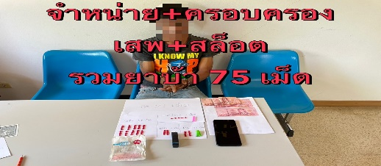
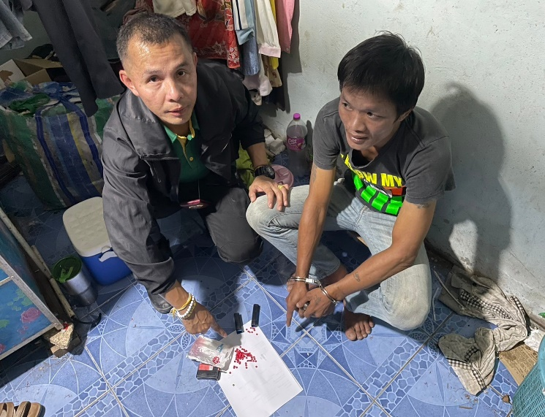
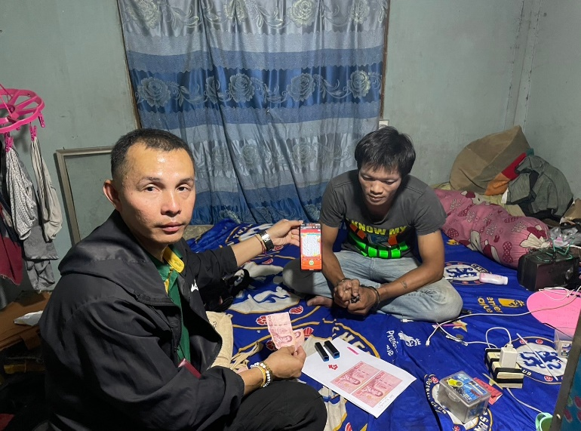
ภาพประกอบการรายงานผลปฏิบัติรายที่ 1
รายที่ 2
วันที่ 16 ต.ค. 67 เวลา 12.30 น.
ภายใต้การอำนวยการและสั่งการของ พล.ต.ต.สารนัย คงเมือง ผบก.ภ.จว.เพชรบูรณ์,
พ.ต.อ.ธวัชชัย คำแหงพล รอง ผบก.ภ.จว.เพชรบูรณ์, พ.ต.อ.ฐิติภัทร อินทรรักษ์ รอง ผบก.ภ.จว.เพชรบูรณ์,
พ.ต.อ.รณฤทธิ์ สุธาพจน์ รอง ผบก.ภ.จว.เพชรบูรณ์, พ.ต.อ.สมบัติ บุญปาน ผกก. สภ.ท่าพล,
พ.ต.ท.เตโชทัย รื่นรมย์ฐิฏิต์ไชย รอง ผกก.สส. สภ.ท่าพล
เจ้าหน้าที่ตำรวจผู้จับกุม สภ.ท่าพล นำโดย พ.ต.ต.ประสิทธิ์ ศรีบัวรินทร์ สว.สส. สภ.ท่าพล
(เจ้าพนักงาน ป.ป.ส. เลขที่ 6600620), ส.ต.ต.พงศ์เพชร เดชรักษา ผบ.หมู่ (ป.) สภ.ท่าพล, ส.ต.ต.สุทธิพงษ์
สังข์ทอง ผบ. หมู่(ป.) สภ.ท่าพล, ส.ต.ต.วีระพล สินธุพงศ์ ผบ.หมู่(ป.) สภ.ท่าพล
ได้ร่วมกันทำการจับกุมตัว 1. นายนุด (นามสมมติ)
โดยกล่าวหาว่า “เป็นบุคคลต่างด้าวเดินทางเข้ามาและอยู่ในราชอาณาจักรโดยไม่ได้รับอนุญาต หรือการอนุญาตสิ้นสุด หรือถูกเพิกถอน” ตาม พ.ร.บ.คนเข้าเมือง พ.ศ.2522 มาตรา 81
วัน/เดือน/ปี สถานที่เกิดเหตุ ริมถนนสาธารณะหน้าบ้านเลขที่ 45 หมู่ที่ 13 ตำบลท่าพล อ.เมืองเพชรบูรณ์ จ.เพชรบูรณ์ เวลา 12.20 น.
นำตัวผู้ต้องหา ส่ง พงส. สภ.ท่าพล ดำเนินการตามกฎหมายต่อไป
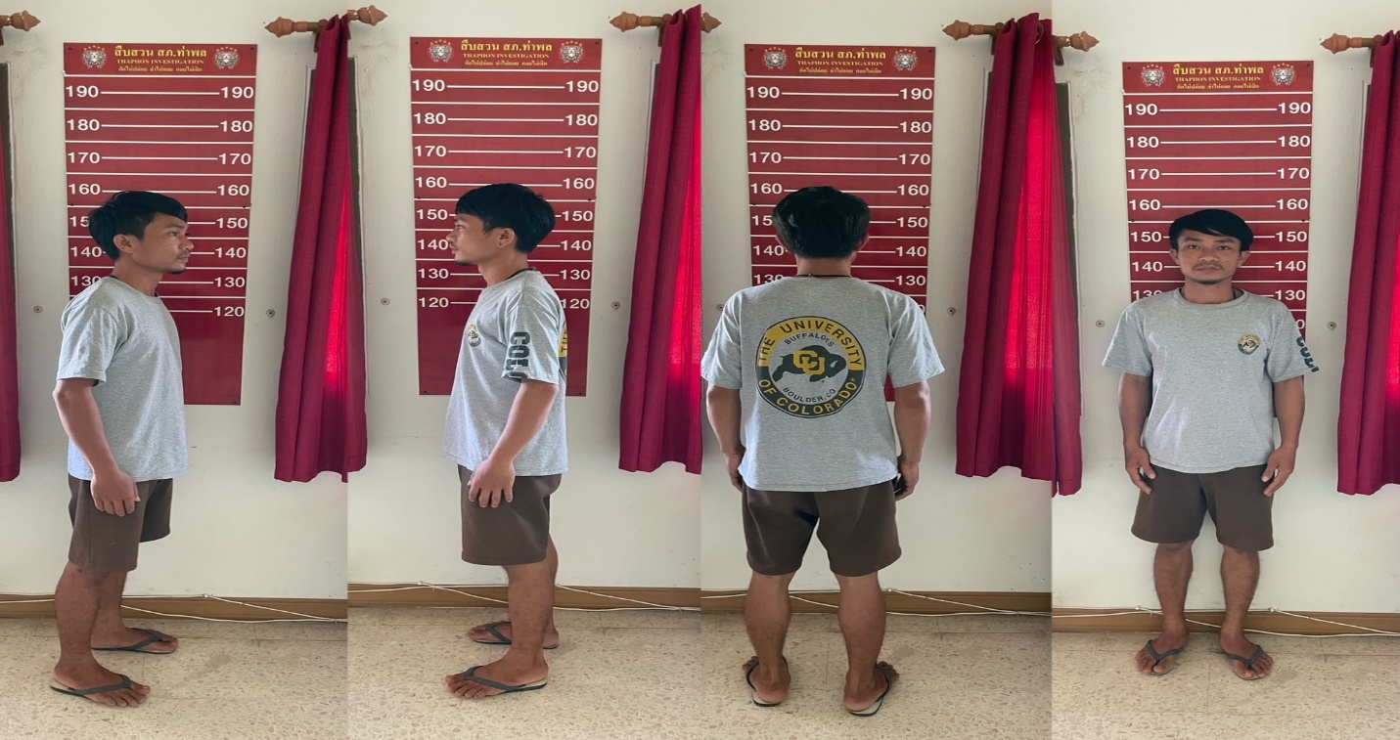
ภาพประกอบการรายงานผลปฏิบัติรายที่ 2

รายที่ 3
วันที่ 18 ต.ค. 67 เวลา 12.30 น.
ภายใต้การอำนวยการและสั่งการของ พล.ต.ต.สารนัย คงเมือง ผบก.ภ.จว.เพชรบูรณ์,
พ.ต.อ.ธวัชชัย คำแหงพล รอง ผบก.ภ.จว.เพชรบูรณ์, พ.ต.อ.ฐิติภัทร อินทรรักษ์ รอง ผบก.ภ.จว.เพชรบูรณ์,
พ.ต.อ.รณฤทธิ์ สุธาพจน์ รอง ผบก.ภ.จว.เพชรบูรณ์, พ.ต.อ.สมบัติ บุญปาน ผกก. สภ.ท่าพล,
พ.ต.ท.เตโชทัย รื่นรมย์ฐิฏิต์ไชย รอง ผกก.สส. สภ.ท่าพล
เจ้าหน้าที่ตำรวจผู้จับกุม สภ.ท่าพล นำโดย พ.ต.ต.ประสิทธิ์ ศรีบัวรินทร์ สว.สส. สภ.ท่าพล
(เจ้าพนักงาน ป.ป.ส. เลขที่ 6600620), ส.ต.ต.พงศ์เพชร เดชรักษา ผบ.หมู่ (ป.) สภ.ท่าพล, ส.ต.ต.สุทธิพงษ์
สังข์ทอง ผบ. หมู่(ป.) สภ.ท่าพล, ส.ต.ต.วีระพล สินธุพงศ์ ผบ.หมู่(ป.) สภ.ท่าพล
ได้ร่วมกันทำการจับกุมตัว 1. นายรุณ (นามสมมติ)
พร้อมด้วยของกลาง 1. อาวุธปืนยาวบรรจุปาก (ปืนแก็ป) ไม่ปรากฏเครื่องหมายทะเบียน จำนวน 1 กระบอก
โดยกล่าวหาว่า “มีอาวุธปืนไว้ในครอบครองโดยไม่ได้รับอนุญาต”
วัน/เดือน/ปี สถานที่เกิดเหตุ บ้านเลขที่ 37/2 หมู่ที่ 4 ตำบลนางั่ว อำเภอเมืองเพชรบูรณ์
จังหวัดเพชรบูรณ์ เมื่อวันที่ 18 ตุลาคม 2567 เวลาประมาณ 17.30 น.
นำตัวผู้ต้องหาพร้อมของกลาง ส่ง พงส. สภ.ท่าพล ดำเนินการตามกฎหมายต่อไป
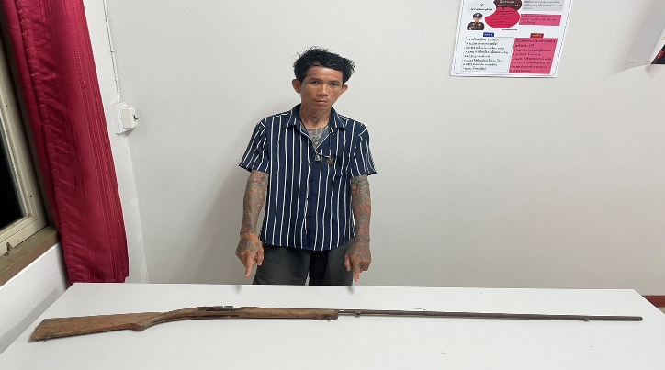
ภาพประกอบการรายงานผลปฏิบัติรายที่ 3
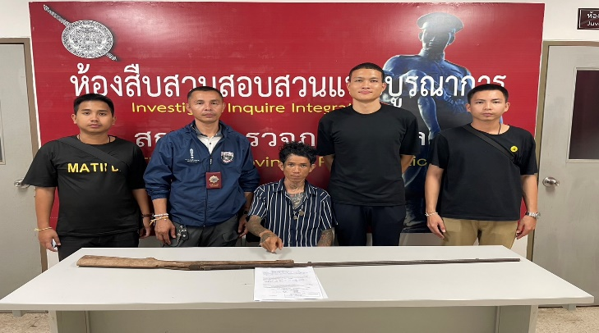
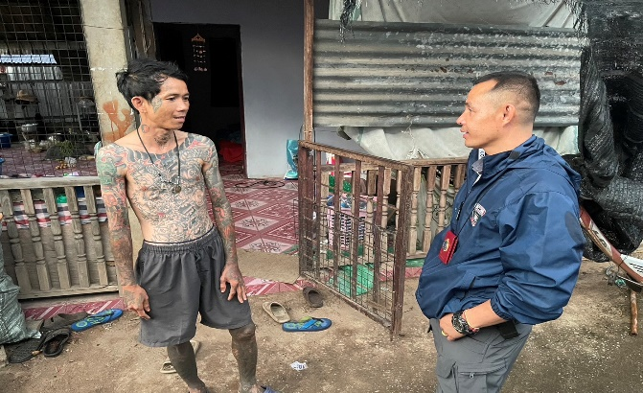

รายที่ 4
วันที่ 21 ต.ค. 67 เวลา 18.30 น.
ภายใต้การอำนวยการและสั่งการของ พล.ต.ต.สารนัย คงเมือง ผบก.ภ.จว.เพชรบูรณ์,
พ.ต.อ.ธวัชชัย คำแหงพล รอง ผบก.ภ.จว.เพชรบูรณ์, พ.ต.อ.ฐิติภัทร อินทรรักษ์ รอง ผบก.ภ.จว.เพชรบูรณ์,
พ.ต.อ.รณฤทธิ์ สุธาพจน์ รอง ผบก.ภ.จว.เพชรบูรณ์, พ.ต.อ.สมบัติ บุญปาน ผกก. สภ.ท่าพล,
พ.ต.ท.เตโชทัย รื่นรมย์ฐิฏิต์ไชย รอง ผกก.สส. สภ.ท่าพล
เจ้าหน้าที่ตำรวจผู้จับกุม สภ.ท่าพล นำโดย พ.ต.ต.ประสิทธิ์ ศรีบัวรินทร์ สว.สส. สภ.ท่าพล
(เจ้าพนักงาน ป.ป.ส. เลขที่ 6600620), ส.ต.ต.พงศ์เพชร เดชรักษา ผบ.หมู่ (ป.) สภ.ท่าพล, ส.ต.ต.สุทธิพงษ์
สังข์ทอง ผบ. หมู่(ป.) สภ.ท่าพล, ส.ต.ต.วีระพล สินธุพงศ์ ผบ.หมู่(ป.) สภ.ท่าพล
ได้ร่วมกันทำการจับกุมตัว 1. นายรุณ (นามสมมติ)
ได้ร่วมกับเจ้าหน้าที่ตำรวจชุด กก.4 บก.ปพ. ,กก.สส.3 บก.สส.ภ.7, กก.ปพ.สส.ภ.7 ทำการจับกุมตัว 1. นายเอฟ (นามสมมติ)
ตามหมายจับที่ จ.110/2567 ลง 30 ก.ย. 67
โดยกล่าวหาว่า “ลักทรัพย์ในเคหสถานโดยใช้ยานพาหนะฯ”
วัน/เดือน/ปี สถานที่เกิดเหตุ บ้านเลขที่ 69 หมู่ที่ 13 ต.ท่าพล อ.เมืองเพชรบูรณ์ จ.เพชรบูรณ์
วันที่ 18 ก.ค. 67
นำตัวผู้ต้องหา ส่ง พงส. สภ.ท่าพล ดำเนินการตามกฎหมายต่อไป
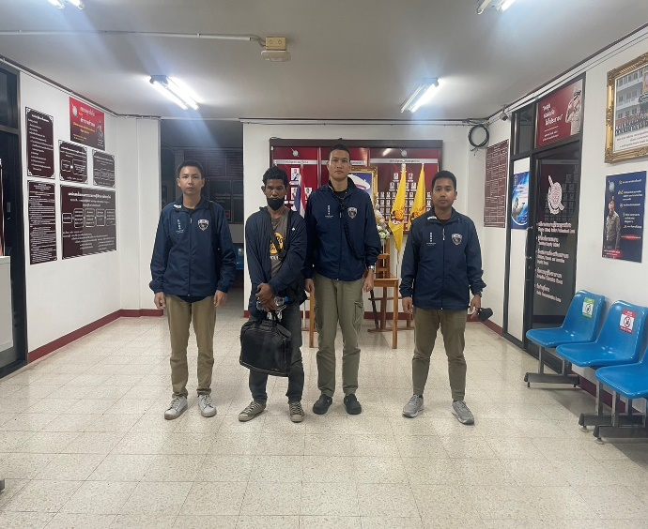
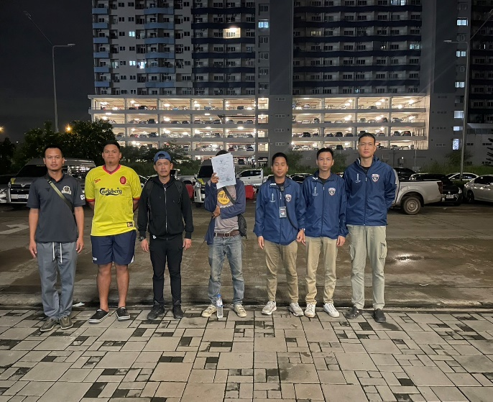
ภาพประกอบการรายงานผลปฏิบัติรายที่ 4

